ESTADO DO RIO GRANDE DO NORTE
CÂMARA MUNICIPAL DE SÃO JOÃO DO SABUGI

INDICAÇÃO Nº. 115/2018.

Senhor Presidente, apresento a V. Ex., nos termos do art.160 e 161 do Regimento Interno, ouvido o Plenário desta Casa, a presente Indicação, a ser encaminhada ao Governador do Estado, solicitando a perfuração e instalação de um poço tubular na Comunidade São João de Cima.

JUSTIFICATIVA EM PLENÁRIO

Sala das Sessões, em 03 de julho de 2018.

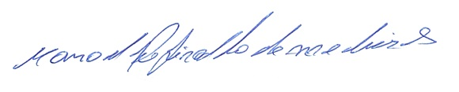

MANOEL REGINALDO DE MEDEIROS
VEREADOR-AUTOR

